 | 2013年09月24日 星期二 第510期
与我们联系  首席分析师：  王宫 F0259850  公司地址：  北京市朝阳区朝外大街甲6号万通中心4座18层  (电梯楼层20层）  电话：010-85356555  友情链接  冠通期货经纪有限公司  中国中化集团公司  中国对外经贸信托有限公司  免责声明：期市有风险，入市须谨慎。本机构或本人分析、观点，仅做参考，不作为投资决策的依据。本公司及个人不承担任何投资行为产生的相应后果。 | - 冠通研判及投资建议  周一，早盘期指主力合约IF1310小幅上扬，今天沪深两指表现不一，创业板中小板涨幅居前，个股活跃大盘股走势稍显落后，并且今日两市量能偏低。本周作为国庆长假前的最后一个完整的交易周，市场可能会面临流动性不足的压力，长假期间的不确定性也会压制资金的入场积极性；同时美国QE虽然暂时延期，但美联储高官表示最早十月或有缩减计划，这些因素都将压制股指走势。期指尾盘的回调一定程度上也反映出了市场的这种忧虑。操作上，建议投资者不要盲目追涨，短期以日内短多思路为主。  - 今日宏观经济事件评述  - 上交所拟出台规则 加强上市公司信披管理  中国上海证券交易所拟出台上市公司信息披露评价办法，以加强信披管理，显现证监会“以信息披露为中心”的监管理念正在实际操作中进一步强化。上交所网站日前发布了《上海证券交易所上市公司信息披露工作评价办法（试行）》征求意见稿，并公开征求意见。据该试行办法征求意见稿显示，上交所根据上市公司信息披露工作评价结果对上市公司进行监管分类，并实施分类监管。上交所将从信批真实性、准确性、完整性、及时性和公平性方面进行评价。在涉及再融资、并购重组等市场准入情形时，上交所将在所承担的相关职责范围内，依据评价和监管分类结果出具监管意见。2013年年初，证监会就处罚了一批违反信息披露法规的上市公司。3月，证监会副主席姚刚曾表示，要加强以信息披露为中心的监管，并将以此为中心来改革发审制度。  - 德国大选默克尔大获全胜  德国总理默克尔(Angela Merkel)领导的保守政党在周日德国大选中赢得彻底的胜利，虽然一个反欧元党派异军突起，看来已将默克尔执政联盟中的小党派合作伙伴排挤出议会。基民盟在大选中的得票率为20年来最高。图为该党支持者周日在柏林庆祝。据德国电视台的预测，几乎可以肯定默克尔将第三次出任欧洲最大经济体的领导人。但这位59岁的前物理学家可能需要一个新的左翼执政联盟伙伴，因为她领导的基督教民主联盟(Christian Democratic Union，简称：基民盟)所得的票数看起来可能刚好略低于在德国下议院联邦议院(Bundestag)获得绝对多数席位所需的票数。官方结果预计要到周一才能出炉。  - 昨日行情回顾  - 国内方面：  周一，沪深300指数，早盘小幅高开后，震荡整理，午后拉升。截至收盘，沪深300指数报2472.29点，涨幅1.64%。板块方面，输配电气、文化传媒以及仪器仪表板块领涨；而酿酒、旅游以及日用化工行业板块表现不佳。  股指期货方面，周一，主力合约IF1309报2463.6点，涨幅1.18%；IF1310报2468.8点，涨幅1.16%；IF1312报2483.0点，涨幅1.15%；IF1403报2506.2点，涨幅1.31%。  数据来源：冠通期货  数据来源：wind 冠通期货  数据来源：wind 冠通期货  数据来源：wind 冠通期货  数据来源：wind 冠通期货  数据来源：wind 冠通期货  - 国际方面：  周一美国股市收跌，金融板块领跌。投资者关注联储高官讲话中有关货币政策的线索。欧股周一全线收低，德国总理默克尔领导的基民盟在周末举行的大选中获胜，但未能获得独自组阁所需绝对优势选票，前景不明的情况下投资者保持谨慎，此外，当天的经济数据好坏参半，也对市场情绪造成一定打压。  数据来源：文华财经  - 持仓分析  数据来源：wind 冠通期货  数据来源：wind 冠通期货  数据来源：wind 冠通期货  - 融资融券分析  数据来源：wind 冠通期货  数据来源：wind 冠通期货
  图1 昨日沪深300现货日内行情图
  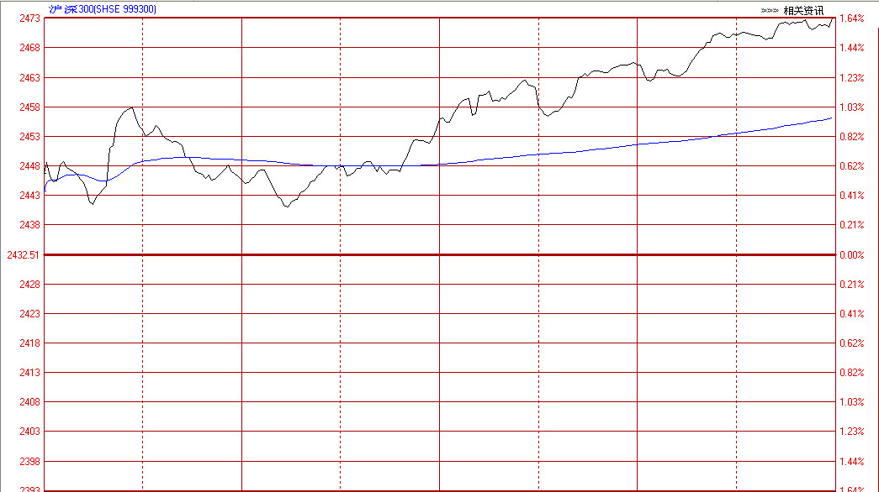
  表1 昨日国内主要现货指数收盘情况表
  股票指数 | 收报 | 涨跌幅%
  沪深300指数 | 2472.29 | 1.64
  上证综指 | 2221.04 | 1.33
  深证成指 | 8719.29 | 2.81
  表2 昨日股指期货合约交易情况表
  合约名称 | 开盘价 | 最高价 | 最低价 | 收盘价 | 涨跌 | 成交量 | 持仓量 |  | 日增仓
  IF1309 | 2,465 | 2,465 | 2,425.2 | 2,463.6 | 28.8 | 51,166 | 0 | -13,052
  IF1310 | 2,483.8 | 2,483.8 | 2,428 | 2,468.8 | 28.4 | 741,907 | 76,370 | 12,991
  IF1312 | 2,497.6 | 2,497.6 | 2,442.4 | 2,483 | 28.2 | 18,636 | 14,944 | 895
  IF1403 | 2,517.8 | 2,517.8 | 2,463.8 | 2,506.2 | 32.4 | 1,673 | 3,720 | 182
  图2沪深300分行业涨跌图
  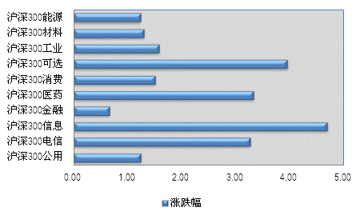
  图3 沪深300前十大权重股涨跌幅图
  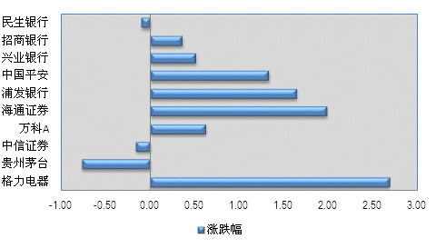
  图4 沪深300指数贡献前十名
  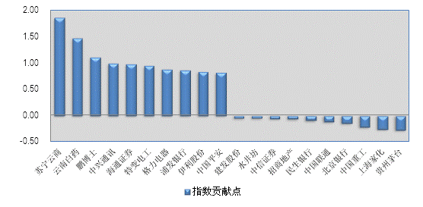
  表3 最新国际股价指数和主要大宗商品价格表
  指数名称 | 收报 | 涨跌幅%
  道琼斯工业平均指数 | 15401.38 | -0.32
  标准普尔500指数 | 1701.84 | -0.47
  纳斯达克综合指数 | 3765.29 | -0.25
  英国富时100 | 6557.37 | -0.59
  法国CAC40 | 4172.08 | -0.75
  香港恒生指数 | 23371.54 | -0.56
  日经225指数 | - | -
  美元指数 | 80.465 | 0.03
  纽约原油期货价格11合约 | 103.59 | -1.11
  纽约黄金期货价格12合约 | 1327.0 | -0.41
  图5 成交量与持仓量分布图
  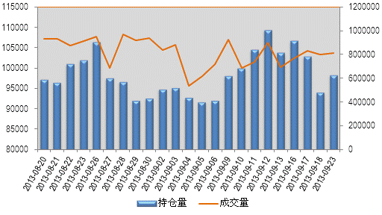
  图6 多头持仓排名示意图 | 图7空头持仓排名示意图
  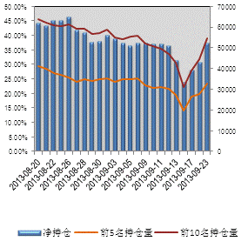 | 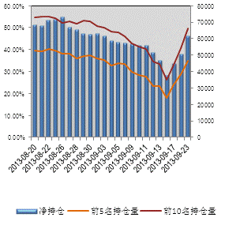
  图8 净持仓与价格走势图
  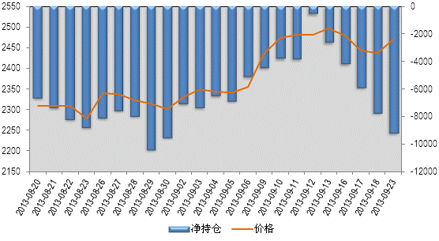
  图9 融资融券余额走势图（沪市）
  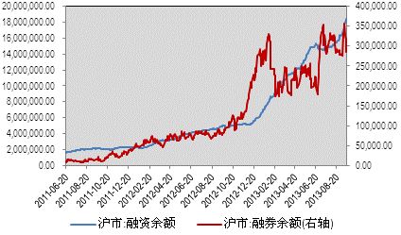
  图10 融资融券余额走势图（深市）
  